MUJER E IGLESIA: “UNA AYUDA ADECUADA” (GN 2,18)

*3 julio 2020 · por*[Clara Temporelli](https://blog.cristianismeijusticia.net/author/clara-temporelli)*· en*[Género](https://blog.cristianismeijusticia.net/category/genero), [Iglesia](https://blog.cristianismeijusticia.net/category/iglesia), [Teología feminista](https://blog.cristianismeijusticia.net/category/teologia-feminista)

**Clara Temporelli.**“No hay ningún amor que no se convierta en ayuda”. Paul Tillich

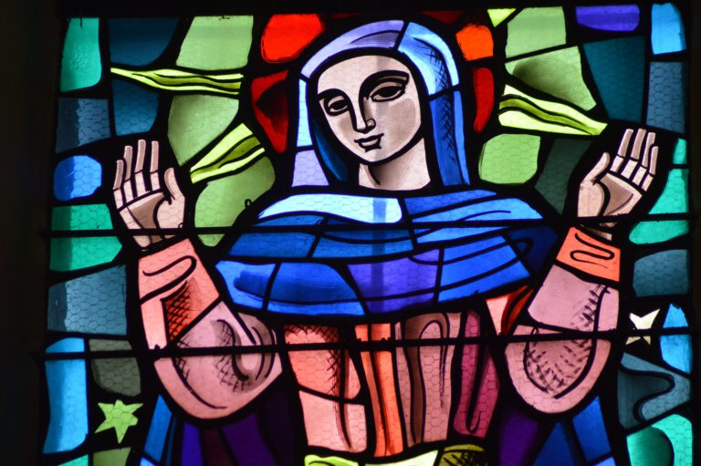

“Una Iglesia sin mujeres es como un Colegio apostólico sin María. El papel de la mujer en la Iglesia no es solamente la maternidad […], sino que es más fuerte; es precisamente el icono de la Virgen, de María, la que ayuda a crecer a la Iglesia. Pero dense cuenta de que la Virgen es más importante que los Apóstoles”[[1]](https://blog.cristianismeijusticia.net/2020/07/03/mujer-e-iglesia-una-ayuda-adecuada" \l "_ftn1). El 12 de diciembre de 2019 Francisco resaltaba en la Iglesia su calidad de mujer y madre al igual que María, de la misma manera que ha reivindicado los legítimos derechos de la mujer pues “varón y mujer tienen la misma dignidad, plantean a la Iglesia profundas preguntas que la desafían y que no se pueden eludir fácilmente”[[2]](https://blog.cristianismeijusticia.net/2020/07/03/mujer-e-iglesia-una-ayuda-adecuada" \l "_ftn2). “La Iglesia reconoce el indispensable aporte de la mujer en la sociedad, con una sensibilidad, una intuición y unas capacidades peculiares que suelen ser más propias de las mujeres que de los varones”[[3]](https://blog.cristianismeijusticia.net/2020/07/03/mujer-e-iglesia-una-ayuda-adecuada" \l "_ftn3). Y recalcaba el 1 de marzo de este año: “La Iglesia no puede ser Iglesia sin la mujer, es necesario promover el estilo femenino de la Iglesia”. Numerosas veces durante su pontificado se ha pronunciado acerca del papel de la mujer en la Iglesia, teniendo gran vigencia el último documento “Querida Amazonía” (ver nn.99-103).

Por la importancia del tema y ante este artículo, a partir de las palabras griegas *anthos*(flor) y *legein* (elegir), me he preguntado ¿qué “flor” puedo ofrecer? Y decidí comenzar por el principio: una ayuda adecuada: la mujer.

En el Génesis, en el segundo relato de la Creación, “ayuda” en hebreo “ezer”[[4]](https://blog.cristianismeijusticia.net/2020/07/03/mujer-e-iglesia-una-ayuda-adecuada" \l "_ftn4), es un término que se emplea frecuentemente para la acción de Dios (Dt 33,7; Sal 33,20; 115,9) como acción salvadora. Desde la perspectiva femenina, en este mito bíblico, hay mucho que recuperar. Se necesita un ejercicio de buena memoria, sanante e integrador. Tarea que se nos impone para aportar lo propio, para lo cual hemos de conocer la historia de las mujeres y la propia, para reencontrar nuestra identidad única, diferente y así poder **contribuir desde nuestro ser insustituible, desde nuestra dignidad de hijas de Dios creadas a imagen y semejanza de Él al igual que los varones.**

En este relato nos parece que Dios cambia de metodología: en la creación de los animales había tomado barro y había modelado, pero no había insuflado, ahora toma la misma pasta de lo humano, esa tierra insuflada por su vida divina, ese Adán original en estado de éxtasis y en un sueño profundo. Dios comienza una segunda operación. Ya no moldea (*iatsá*), ahora “construye” (*baná*). Y cuando ese ser construido es presentado frente a Adán, este ya no se limita a nombrarlo clasificándolo –como lo había hecho con los animales- sino que ahora mirándolo, se “ve” a sí mismo. El Adán dormido es despertado por la presencia de la mujer, que lo hace salir de su sueño, de su ensimismamiento. La mujer es un “ser construido”; ella es presentada como un ser humano con una inteligencia sutil (*biná*), capaz de distinguir, de discernir (3,6). Aquí ya está implícita la relación entre mujer y sabiduría (*Sapientia, Sofía, Hojmá*).

El “hombre”, el ser humano varón (Adán), por primera vez habla. El texto bíblico distingue entre decir “nombrando” los animales (2,19) y el “hablar” (2,23). Es esa otra manera diferente que lo hace salir de su aislamiento narcisista. **Hay diálogo en presencia de la alteridad. Un mundo sin “otro/a” es un mundo cerrado, solitario, inhumano, deshumanizante.**

Cuando el ser humano varón (*ish*), ve al ser humano mujer (*ishá*) de su misma naturaleza (“hueso de mis huesos y carne de mi carne” 2,23), pero de distinta moldura, forma, construcción, éste se despierta, habla, y se desplaza: es toda una parábola de la atracción. Comienza la gran aventura de toda criatura humana: ir al encuentro de otra persona capaz de revelarme mi propia identidad. Desde una antropología de la Creación, el único versículo que dice que algo no está bien es la soledad del varón (2,18), a partir de allí surge la creación de la mujer: es ella la ayuda y salvación.

En la creación de la mujer lo que está claro es que ella sacará al varón del retraimiento cósmico, y aparecerá en una situación muy afín con la del Redentor, el Terapeuta, el Mediador, la Ayuda por excelencia de Dios. De ahí que todo paradigma de nueva creación debe tener implícito este desafío ver a la mujer desde su vocación original: ser la ayuda querida por Dios para la humanidad y la creación.

Las mujeres tenemos este don de relación y comunicación, lo que está vinculado a la misión que nos otorga el Evangelio. Jesús confía el anuncio de la [Resurrección](https://blog.cristianismeijusticia.net/2018/04/05/lugares-de-resurreccion) a sus discípulas. Y cuando van a buscar su cuerpo en una tumba, a ellas el ángel les dice: “No está aquí, Él es el Viviente”.  ¿Acaso no será ésta nuestra misión específica de anunciar a una humanidad con tantas angustias de muerte, tantas tumbas, tanta hambre, tanta enfermedad, tanta violencia, tanto maltrato y abuso de todo tipo, que Dios está vivo y que Jesús es el Viviente? Hemos de tener presentes las palabras de Francisco “La Resurrección no es algo del pasado; entraña una fuerza de vida que ha penetrado el mundo. Donde parece que todo ha muerto, vuelven a aparecer los brotes de resurrección”[[5]](https://blog.cristianismeijusticia.net/2020/07/03/mujer-e-iglesia-una-ayuda-adecuada" \l "_ftn5).

La cuestión de la mujer plantea preguntas a la Iglesia, sus respuestas pueden llevar a una renovación y conversión, el Papa ha sostenido que el [Concilio Vaticano II](https://blog.cristianismeijusticia.net/2013/04/02/entrevista-con-victor-codina-hace-50-anos-hubo-un-concilio-significado-del-vaticano-ii) encierra tesoros aún por descubrir y hacer fructificar en plenitud. La eclesiología que subyace nos lleva a ahondar en el don del bautismo que nos incorpora a varones y mujeres a Cristo y a la misión de evangelizar. Todos los Ministerios están al servicio del Pueblo de Dios, ésta es una oportunidad para renovar nuestra comprensión y forma de vida como Misterio de comunión, Cuerpo de Cristo en el que cada miembro es necesario y diferente, único e insustituible al servicio de los demás. *Gaudium et Spes* nos recordó que sólo a la luz del Misterio de Cristo se puede entender al ser humano. De manera definitoria el Concilio alentó a la irrupción de las mujeres dentro de la Iglesia[[6]](https://blog.cristianismeijusticia.net/2020/07/03/mujer-e-iglesia-una-ayuda-adecuada" \l "_ftn6).

También a nivel magisterial Juan Pablo II consideraba que “se es imagen de Dios en el momento de la comunión del varón y la mujer; esta antropología de comunión hemos de concretarla en nuestra vida cotidiana, en la acción pastoral y en el gobierno de nuestras comunidades eclesiales”[[7]](https://blog.cristianismeijusticia.net/2020/07/03/mujer-e-iglesia-una-ayuda-adecuada" \l "_ftn7). Y Juan Pablo I, expresaba causando revuelo: “Dios es Padre, más aún, es Madre”[[8]](https://blog.cristianismeijusticia.net/2020/07/03/mujer-e-iglesia-una-ayuda-adecuada" \l "_ftn8). Palabras llenas de ternura para un mundo desgarrado por las “masacres inútiles”, aunque muchos oponiéndose clamaron “herejía” pues estaban acostumbrados a una imagen de Dios varón, Padre, pero no a reconocerlo como una Madre, una mujer.

**La trama del nuevo tejido eclesial comienza a estar en manos de mujeres, Dios quiera que nuestras manos estén en las Manos de Dios.**

\*\*\*

[[1]](https://blog.cristianismeijusticia.net/2020/07/03/mujer-e-iglesia-una-ayuda-adecuada" \l "_ftnref1) Conferencia de prensa del Papa Francisco durante un vuelo de regreso a Roma el 28 de julio de 2013

[[2]](https://blog.cristianismeijusticia.net/2020/07/03/mujer-e-iglesia-una-ayuda-adecuada" \l "_ftnref2) Papa Francisco, *Evangelii Gaudium* n.104

[[3]](https://blog.cristianismeijusticia.net/2020/07/03/mujer-e-iglesia-una-ayuda-adecuada" \l "_ftnref3) Idem n.103

[[4]](https://blog.cristianismeijusticia.net/2020/07/03/mujer-e-iglesia-una-ayuda-adecuada" \l "_ftnref4) Durante siglos ha sido interpretada como signo de algo subordinado, subalterno

[[5]](https://blog.cristianismeijusticia.net/2020/07/03/mujer-e-iglesia-una-ayuda-adecuada" \l "_ftnref5) Papa Francisco, *Evangelii Gaudium* n.273

[[6]](https://blog.cristianismeijusticia.net/2020/07/03/mujer-e-iglesia-una-ayuda-adecuada" \l "_ftnref6) Paulo VI, *Clausura del Concilio Vaticano II: Mensaje a las mujeres,*08 de diciembre de 1965

[[7]](https://blog.cristianismeijusticia.net/2020/07/03/mujer-e-iglesia-una-ayuda-adecuada" \l "_ftnref7) Juan Pablo II, *Audiencia General,*14 de noviembre de 1979

[[8]](https://blog.cristianismeijusticia.net/2020/07/03/mujer-e-iglesia-una-ayuda-adecuada" \l "_ftnref8) Juan Pablo I, *Angelus*, 1 de septiembre de 1978

<https://blog.cristianismeijusticia.net/2020/07/03/mujer-e-iglesia-una-ayuda-adecuada>